期末总复习
武汉市名校期末测试卷
一、填一填。(每题2分，共22分)
1．3÷( )＝0.375＝( )÷40＝$\frac{（ ）}{16}$＝$\frac{12}{（ ）}$
2．$\frac{1}{4}$年有( )个月，一个星期中，工作日是休息日的$\left(\begin{matrix}\frac{}{}\end{matrix}\right)$。
3．0.825立方米＝( )升 13秒＝$\left(\begin{matrix}\frac{}{}\end{matrix}\right)$分
53 mL＝( )L 3.5 L＝( )L( )mL
4．三个连续偶数，最大的是m，最小的是( )。
5．1$\frac{3}{8}$的分数单位是( )，再添上( )个这样的分数单位就是9和24的最大公因数。
6．把5升果汁平均倒入6个杯子，每个杯子装了这些果汁的( )，每个杯子装了( )升果汁。
7．如果将图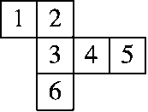折成一个正方体，那么数字“4”的对面是数字( )。
8．小明问爸爸手表多少钱，爸爸说：“是一个四位数，最高位既是奇数又是合数，百位上是最小的质数和最小的合数的和，最低位既是偶数又是质数，剩下一个数既不是质数也不是合数。”这块手表( )元。
9．有26袋饼干，其中25袋质量相同，另有1袋质量不足，用天平称，至少称( )次能保证找出这袋饼干。
10．在长方体中，每条棱都有( )条棱和它平行，每条棱都有( )条棱和它相交并且垂直。
11．把一块长16 cm，宽10 cm，高8 cm的长方体木块锯成一个最大的正方体，锯成的正方体的体积占原来长方体体积的( )。
二、辨一辨。(对的画“√”，错的画“×”)(每题1分，共5分)
1．两个质数的和一定是偶数。 ( )
2．一个棱长为6 cm的正方体表面积与体积一样大。 ( )
3．3×5＝15，3和5是因数，15是倍数。 ( )
4．钟表指针的运动是旋转现象。 ( )
5．一根绳子连续对折三次，每段是全长的$\frac{1}{8}$。 ( )
三、选一选。(把正确答案的序号填在括号里)(每题2分，共10分)
1．画统计图时，要根据信息的特点来画。在下面信息中适合用折线统计图的是( )。
A．六年级女同学的身高
B．飞飞0至10岁的体重
C．大豆的营养成分
D．欢欢4门功课的成绩

2．一个由同样大小的小正方体摆成的几何体，从正面看是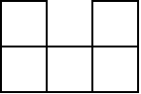，从左面看是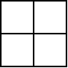，这个几何体至少要用( )个小正方体摆成，至多要用( )个小正方体摆成。
A．5 B．9 C．10 D．12
3．小明8秒跑50米，小华12秒跑70米，照这样的速度，3分钟谁跑的路程远？( )
A．小明 B．小华 C．一样远
4．下列物体的面的面积最接近100 cm²的是( )。
A．一张100元人民币的正面 B．数学书的封面
C．1元硬币的正面 D．课桌面
5．少年宫舞蹈队共有60人，因演出提前，王老师需要尽快通知到每个队员，如果用打电话的方式，每分钟通知1人，那么王老师最少需要( )分钟让全队队员得到通知。
A．2 B．4 C．6 D．7
四、计算挑战。(共18分)
1．能简算的要简算。(每题2分，共12分)
$\frac{7}{16}$－$\frac{5}{24}$－$\frac{1}{24}$ $\frac{5}{6}$＋$\frac{2}{3}$－$\frac{2}{7}$ $\frac{1}{4}$＋$\frac{1}{3}$－$\frac{1}{4}$＋$\frac{1}{3}$

25×0.134×4 $\frac{3}{4}$＋$\frac{5}{17}$－$\frac{1}{4}$＋$\frac{12}{17}$ 10.1×18

2．解方程。(每题2分，共6分)
x－$\frac{5}{24}$＝$\frac{5}{36}$ 1.5＋x＝2$\frac{2}{3}$ x＋$\frac{1}{7}$＝$\frac{4}{9}$

五、动手操作，智慧大脑。(1题3分，2题8分，共11分)
1．画出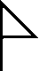绕A点逆时针旋转90°后的图形。
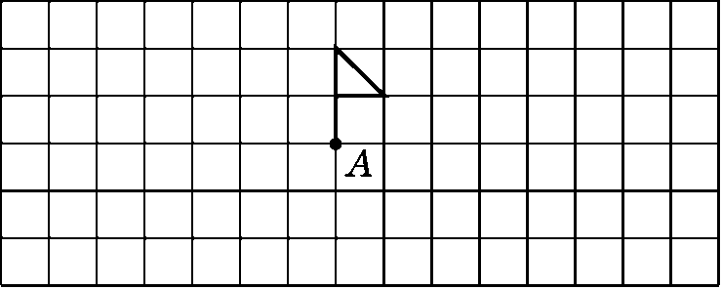
2．先填写表格，再写出你发现什么？
 | 6 | 5 | 13 | 3 | 13 | 11
 | 12 | 25 | 130 | 5 | 9 | 12
最大公因数
最小公倍数
我发现：_____________________________________________
_____________________________________________________

六、走进生活，解决问题。(1～4题每题4分，5～6题每题5分，7题8分，共34分)
1．张大爷家承包了10亩土地，其中5亩种蔬菜，$\frac{1}{5}$种粮食，其余种果树，种果树的面积占总面积的几分之几？

2．奶奶买回一筐鸡蛋，3个3个地数，5个5个地数，7个7个地数都多1个，这筐鸡蛋至少有多少个？

3．一杯纯果汁，奶奶先喝了$\frac{1}{3}$杯，加满水后又喝了$\frac{1}{2}$杯，又加满水一口气喝完了。她喝的纯果汁多还是水多？

4．“六一”儿童节，全市优秀队员代表在体育广场中央用棱长4 cm的正方体塑料积木拼搭一面长8 m，高2.4 m，厚8 cm的心愿墙，这面墙一共用了多少块积木？

5．在一个长8 m，宽7 m，高2 m的长方体水池中注满水，然后把两块棱长3 m的正方体石块放入水池中，水池溢出的水的体积是多少？

6．六年级女生排队排练，六(1)班有女生18人，六(2)班有女生27人，六(3)班有女生36人。要使每排都是同班的并且人数相等，每排最多站多少人？一共可以排几排？

7．用一根铁丝刚好焊成一个棱长10 cm的正方体框架，如果把它改成一个长12 cm，宽7 cm的长方体框架。
(1)长方体框架的高是多少厘米？

(2)如果用彩纸把这个长方体和正方体框架包起来，哪个用的彩纸多？多多少？

答案
一、1．8 15 6 32 2．3 $\frac{5}{2}$
3．825 $\frac{13}{60}$ 0.053 3 500 4．m－4 5．$\frac{1}{8}$ 13
6．$\frac{1}{6}$ $\frac{5}{6}$ 7．1 8．9612 9．3 10．3 4 11．$\frac{2}{5}$
二、1.× 2.× 3.× 4.√ 5.√
三、1.B 2.A C 3.A 4.A 5.C
四、1． $\frac{7}{16}$－$\frac{5}{24}$－$\frac{1}{24}$ $\frac{5}{6}$＋$\frac{2}{3}$－$\frac{2}{7}$
＝$\frac{7}{16}$－$\left(\begin{matrix}\frac{5}{24}＋\frac{1}{24}\end{matrix}\right)$ ＝$\frac{35}{42}$＋$\frac{28}{42}$－$\frac{12}{42}$
＝$\frac{7}{16}$－$\frac{1}{4}$ ＝$\frac{51}{42}$
＝$\frac{7}{16}$－$\frac{4}{16}$ ＝$\frac{17}{14}$
＝$\frac{3}{16}$
$\frac{1}{4}$＋$\frac{1}{3}$－$\frac{1}{4}$＋$\frac{1}{3}$ 25×0.134×4
＝$\frac{1}{4}$－$\frac{1}{4}$＋$\left(\begin{matrix}\frac{1}{3}＋\frac{1}{3}\end{matrix}\right)$ ＝25×4×0.134
＝$\frac{2}{3}$ ＝100×0.134
＝13.4

$\frac{3}{4}$＋$\frac{5}{17}$－$\frac{1}{4}$＋$\frac{12}{17}$ 10.1×18
＝$\frac{3}{4}$－$\frac{1}{4}$＋$\left(\begin{matrix}\frac{5}{17}＋\frac{12}{17}\end{matrix}\right)$ ＝(10＋0.1)×18
＝$\frac{1}{2}$＋1 ＝10×18＋0.1×18
＝1$\frac{1}{2}$ ＝180＋1.8
＝181.8
2．x－$\frac{5}{24}$＝$\frac{5}{36}$ 1.5＋x＝2$\frac{2}{3}$
解：x＝$\frac{5}{36}$＋$\frac{5}{24}$ 解：x＝2$\frac{2}{3}$－1.5
x＝$\frac{10}{72}$＋$\frac{15}{72}$ x＝2$\frac{2}{3}$－1$\frac{1}{2}$
x＝$\frac{25}{72}$ x＝2$\frac{4}{6}$－1$\frac{3}{6}$
x＝1$\frac{1}{6}$
x＋$\frac{1}{7}$＝$\frac{4}{9}$
解：x＝$\frac{4}{9}$－$\frac{1}{7}$
x＝$\frac{28}{63}$－$\frac{9}{63}$
x＝$\frac{19}{63}$

五、1．
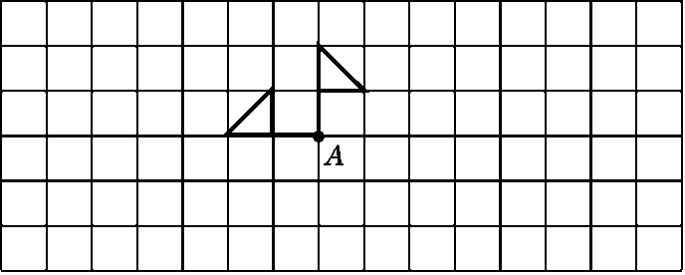
2.
 | 6 | 5 | 13 | 3 | 13 | 11
 | 12 | 25 | 130 | 5 | 9 | 12
最大公因数 | 6 | 5 | 13 | 1 | 1 | 1
最小公倍数 | 12 | 25 | 130 | 15 | 117 | 132
若两个数是倍数关系，则它们的最大公因数是较小数，最小公倍数是较大数，若两个数是互质关系，则它们的最大公因数是1，最小公倍数是它们的乘积。
六、1．5÷10＝$\frac{1}{2}$ 1－$\frac{1}{5}$－$\frac{1}{2}$＝$\frac{3}{10}$
答：种果树的面积占总面积的$\frac{3}{10}$。
[点拨] 先求出种蔬菜的面积占总面积的几分之几。
2．[3，5，7]＝3×5×7＝105
105＋1＝106(个)
答：这筐鸡蛋至少有106个。
3．纯果汁：1杯 水：$\frac{1}{3}$＋$\frac{1}{2}$＝$\frac{5}{6}$(杯) 1＞$\frac{5}{6}$
答：她喝的纯果汁多。
4．8 m＝800 cm 2.4 m＝240 cm
(800÷4)×(240÷4)×(8÷4)
＝200×60×2
＝24000(块)
答：这面墙一共用了24000块积木。
5．3×3×2×2＝36(m³)
答：水池溢出的水的体积是36 m³。
[点拨] 正方体石块的棱长是3 m，高于水池的高度，所以一块正方体石块在水中所占的空间是3×3×2 m³。
6．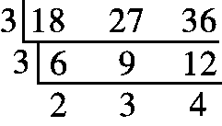
(18，27，36)＝3×3＝9
2＋3＋4＝9(排)
答：每排最多站9人，一共可以排9排。
7．(1)10×12÷4－12－7＝11(cm)
答：长方体框架的高是11 cm。
(2)正方体：10×10×6＝600(cm²)
长方体： (12×11＋7×11＋12×7)×2
＝(132＋77＋84)×2
＝586(cm²)
600－586＝14(cm²)
答：正方体框架用的彩纸多，多14 cm²。

